U N I V E R Z I T A P A L A C K É H O V O L O M O U C I
Křížkovského 8, 771 47 OLOMOUC
_________________________________________________________________________________________________________________
č.j.: 105/JP/OVZ/2012 dne: 5. března 2012

Věc : Dodatečné informace k zadávací dokumentaci č. 1

K podlimitní veřejné zakázce na dodávky s názvem: „OPVK/2012 – kancelářský nábytek – I. etapa“, Vám v souladu s § 49 zákona č. 137/2006 Sb., o veřejných zakázkách, ve znění pozdějších předpisů, sdělujeme následující dodatečné informace:

Dotaz č. 1:

Prosím o upřesnění provedení lichoběžníkových stolů u 1. části veřejné zakázky: hloubka desky, úhel lichoběžníku (45° nebo 60°), popř. tvar sestavy lichoběžníkových stolů, aby byla jednoznačně dáno provedení.

Odpověď:

Specifikace stolu („stůl univerzální – 12ks“) u 1. části výše uvedené veřejné zakázky se doplňuje o tyto informace:
- rozměry desky cca 160*80*80*80cm, hloubka stolu cca 69cm
- konstrukce trubková (průměr nohou 38x1,5mm, s plastovými koncovkami se stavitelnou ucpávkou pro vyrovnání nerovností podlahy), modrá barva kovových částí.
- rám pod deskou je z jäklového profilu cca 40*20*1,5mm
- ostrý úhel na desce je 60 st., tupý pak 120 st.

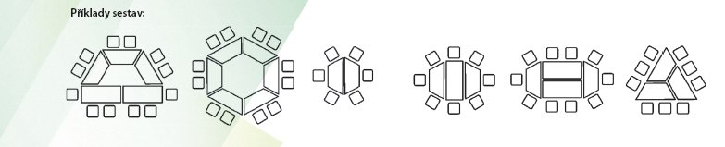

S pozdravem

Mgr. Jan Pinkava
kontaktní osoba ve věcech veřejné zakázky

